VENDIM

Nr. 736, datë 12.12.2018

PËR KALIMIN NË PËRGJEGJËSI ADMINISTRIMI, NGA MINISTRIA E SHËNDETËSISË DHE MBROJTJES SOCIALE TE MINISTRIA E ARSIMIT, SPORTIT DHE RINISË, TË DISA PASURIVE TË PALUAJTSHME, NË ZONËN KADASTRALE 8525, PËR UNIVERSITETIN E ELBASANIT “ALEKSANDËR XHUVANI”

Në mbështetje të nenit 100 të Kushtetutës dhe të neneve 13 e 15, të ligjit nr. 8743, datë 22.2.2001, “Për pronat e paluajtshme të shtetit”, të ndryshuar, me propozimin e ministrit të Arsimit, Sportit dhe Rinisë, Këshilli i Ministrave

VENDOSI:

1. Kalimin në përgjegjësi administrimi, nga Ministria e Shëndetësisë dhe Mbrojtjes Sociale te Ministria e Arsimit, Sportit dhe Rinisë, të disa pasurive të paluajtshme, në zonën kadastrale 8525, për Universitetin e Elbasanit “Aleksandër Xhuvani”, si më poshtë vijon:
a) Pasuria e paluajtshme “truall”, me numër 7/215, në zonën kadastrale 8525, me sipërfaqe jashtë ndërtese 2 576.1 (dy mijë e pesëqind e shtatëdhjetë e gjashtë pikë një) m^{2,}, me emërtimin “mjedise të ish-Repartit Infektiv të Spitalit të Elbasanit”, sipas hartës treguese të regjistrimit dhe planimetrisë që i bashkëlidhen këtij vendimi (lidhja 1);
b) Pasuria e paluajtshme “truall”, me numër pasurie 23/57/1, në zonën kadastrale 8525, me sipërfaqe jashtë ndërtese 3 196.3 (tre mijë e njëqind e nëntëdhjetë e gjashtë pikë tre) m², me emërtimin “mjedise të ish-Maternitetit Elbasan”, sipas hartës treguese të regjistrimit bashkëlidhur këtij vendimi (lidhja 2);
c) Pasuria e paluajtshme “ndërtesë” 1 (një) kat (lavanteri), me numër pasurie 23/57/1, në zonën kadastrale 8525, me sipërfaqe 106 (njëqind e gjashtë) m², sipas hartës treguese të regjistrimit dhe planimetrisë që i bashkëlidhen këtij vendimi (lidhjet 2 dhe 2/1);
ç) Pasuria e paluajtshme “ndërtesë” 1 (një) kat (garazh), me numër pasurie 23/57/1, në zonën kadastrale 8525, me sipërfaqe 35.7 (tridhjetë e pesë pikë shtatë) m², sipas hartës treguese të regjistrimit dhe planimetrisë që i bashkëlidhen këtij vendimi (lidhjet 2 dhe 2/2).
2. Pasuritë e paluajtshme, pas kalimit në përgjegjësi administrimi, të përdoren në funksion të qëllimit dhe të veprimtarisë së Universitetit të Elbasanit “Aleksandër Xhuvani”.
3. Universitetit të Elbasanit “Aleksandër Xhuvani” i ndalohet të ndryshojë destinacionin e pasurive të paluajtshme, të përcaktuara në pikën 1, të këtij vendimi, t’i tjetërsojë apo t’ua japë ato në përdorim të tretëve.
4. Ngarkohen Ministria e Arsimit, Sportit dhe Rinisë, Ministria e Shëndetësisë dhe Mbrojtjes Sociale, Universiteti i Elbasanit “Aleksandër Xhuvani” dhe Zyra Vendore e Regjistrimit të Pasurive të Paluajtshme Elbasan për zbatimin e këtij vendimi.
Ky vendim hyn në fuqi pas botimit në Fletoren Zyrtare.

KRYEMINISTRI
Edi Rama

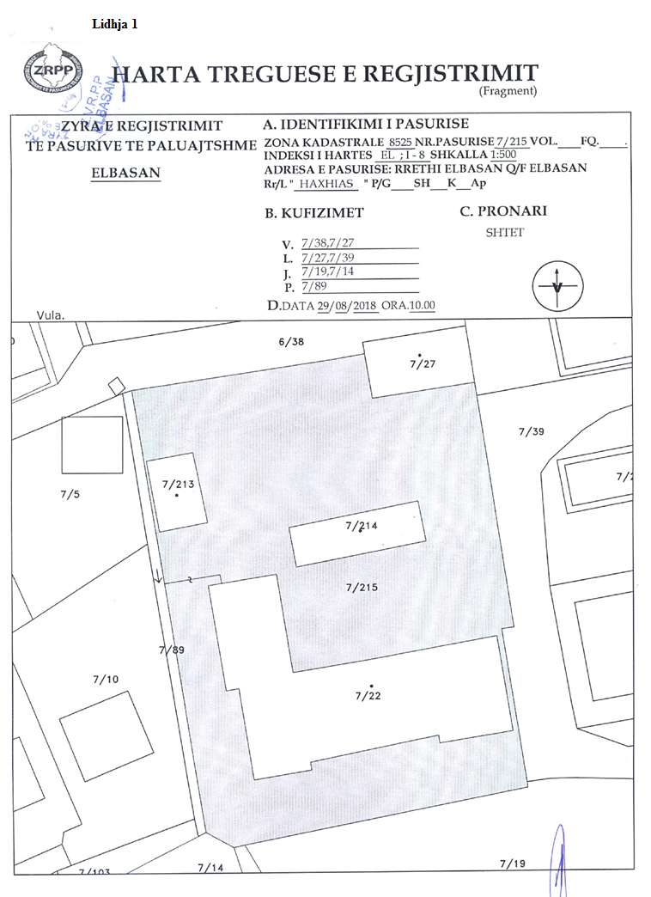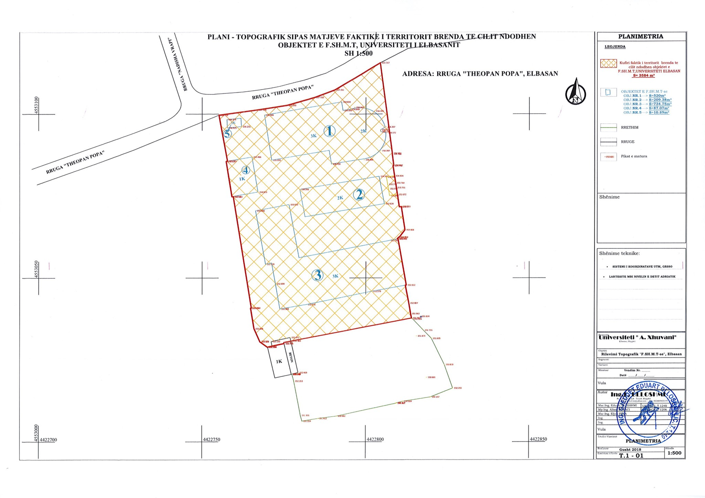

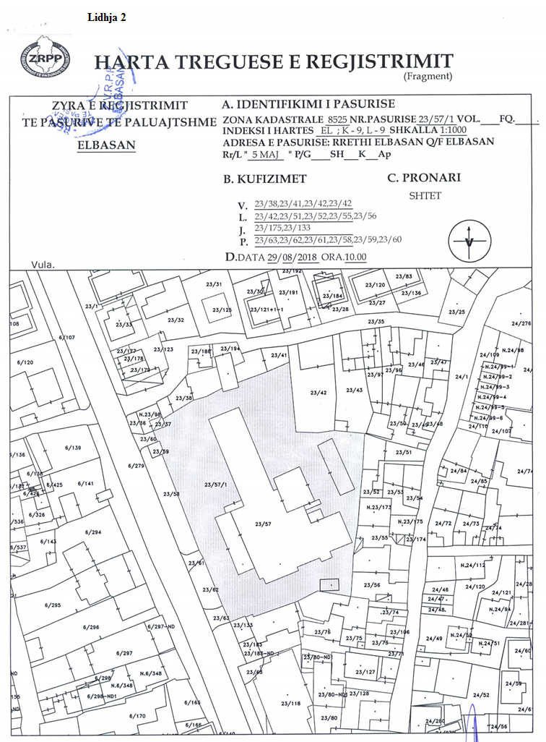

Lidhja 2.1
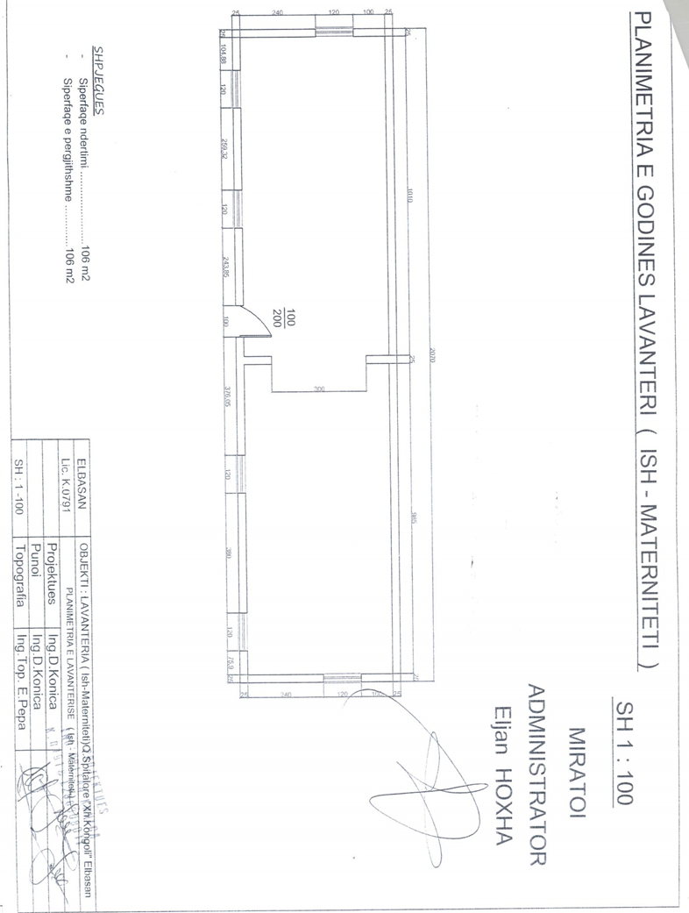

Lidhja 2.2

